**TÊN ĐỀ TÀI**

|  |  |
| --- | --- |
| **NHÓM 1** | |
| **Thành viên** | Nguyễn Tuấn Minh  Nguyễn Mạnh Tuấn Anh  Phạm Việt Hoà |
| **Người hướng dẫn** | Nguyễn Anh Lương |
| **Lớp** | C1905M |
| **Học kỳ** | I |

**MỤC LỤC**

**I. Giới thiệu đề tài 3**

**II. Tình trạng thực tế 3**

**III. Đề xuất giải pháp 3**

**IV. Yêu cầu chung về chức năng 3**

**V. Yêu cầu phần cứng phần mềm 3**

**VI. Kiến trúc và thiết kế cảu hệ thống 3**

**VII. Sơ đồ phân rã chức năng BFD 3**

**VIII. Đặc tả chức năng 3**

**IX. Sơ đồ luồng flowshart 4**

**X. Sơ đồ luồng dữ liệu DFD 4**

**a. Sơ đồ mức ngữ cảnh 4**

**b. Sơ đồ mức 0 4**

**c. Sơ đồ mức 1 5**

**XI. Thiết kế cơ sở dữ liệu 6**

**a. Mô hình quan hệ thực thể ER 6**

**b. Chi tiết thực thể 6**

**c. Đặc tả dữ liệu 6**

**d. Sơ đồ liên kết thực thể ERD 6**

**XII. Hình ảnh giao diện 6**

**XIII. Phân công công việc 6**

**XIV. Danh sách các dữ liệu cần validate 6**

1. **Giới thiệu đề tài**

Tên đề tài: Website kinh doanh về thời trang Marcho.

Loại hình: Website thương mại điện tử

1. **Tình trạng thực tế**

Hiện nay dịch bệnh bệnh covid-19 đang hoành hành và gây ra những hậu quả nghiêm trọng. Người dân được khuyến cáo là hạn chế ra ngoài và không tụ tập nơi đông người. Điều này ảnh hưởng to lớn tới đời sống mọi người, gây khó khăn trong việc mua những đồ vật thiết yếu như: thức ăn, quần áo, giày dép.

1. **Đề xuất giải pháp**

**⮚** Tuy nhiên, nhờ sự phát triển mạnh mẽ của internet hiện nay, chúng em đã tạo ra một website thương mại điện tử kinh doanh về thời trang để giúp mọi người có thể dễ dàng mua những sản phẩm thiết yếu mà không cần phải đến tận cửa hàng.

**⮚** Điều nay mang đến sự hữu ích và tiện lợi, cũng một phần giúp người dân hạn chế tối đa khả năng lây nhiễm dịch bệnh do tiếp xúc với nhiều người.

**⮚** Website có chức năng thanh toán online giúp khách hàng dễ dàng trả phí thông qua một số hình thức thanh toán trực tiếp.

1. **Yêu cầu chung về chức năng**

Ứng dụng là một website bán hàng với đầy đủ các chức năng cần thiết như: cung cấp thông tin, tìm kiếm thông tin, giỏ hàng, thanh toán, đặt hàng, trang cá nhân, trang tin tức, …

1. **Yêu cầu phần cứng phần mềm**

**⮚ Yêu cầu phần cứng tối thiểu**

- CPU: Pentium IV 2.00 GHz.

- RAM: 512 MB.

- Ổ cứng: 5 GB.

- Hệ điều hành: Window 2000/XP/Server 2003.

**⮚ Yêu cầu phần cứng khuyến nghị**

- CPU: Dou Core 2.00 GHz hoặc cao hơn.

- RAM: 2 Gb hoặc nhiều hơn.

- Ổ cứng: 80 GB hoặc nhiều hơn.

- Hệ điều hành: Window XP SP3 / Window 7

**⮚ Yêu cầu phần mềm**

- Môi trường: Microsoft .NET Framework 2.0 hoặc cao hơn

- IDE: Microsoft Visual Studio 2008 or cao hơn

- Web Server: Internet Information Services (IIS 7.0) hoặc cao hơn

1. **Kiến trúc và thiết kế của hệ thống**

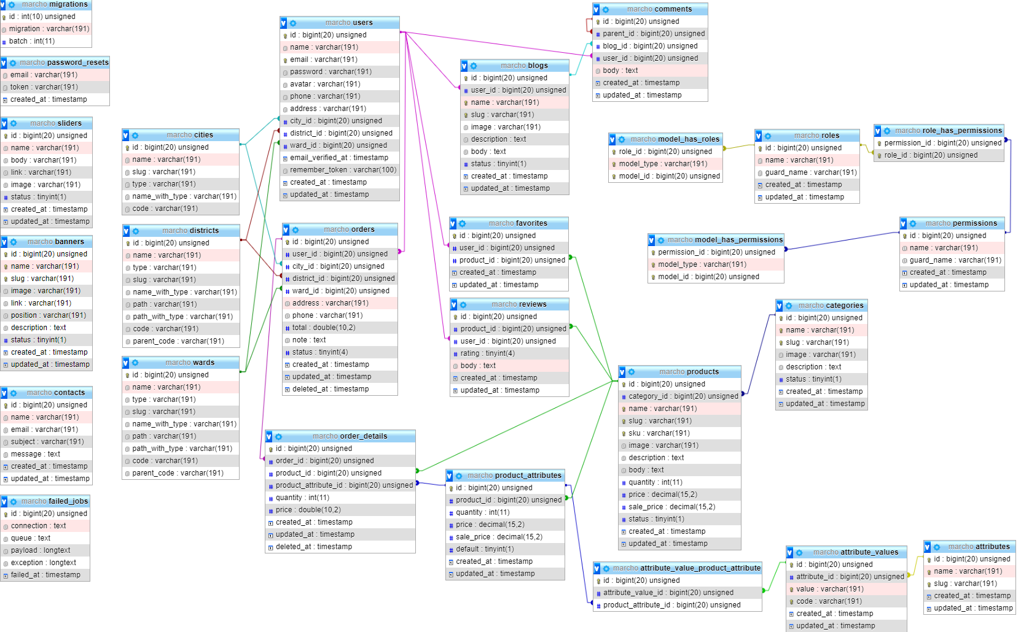

1. **Sơ đồ phân rã chức năng BFD**

**⮚ Chức năng phía khách hàng**

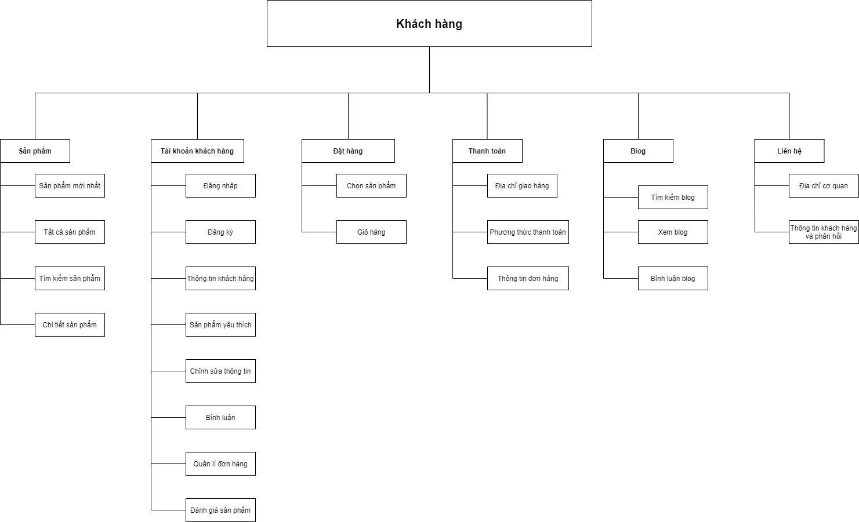

**⮚ Chức năng phía quản trị viên**

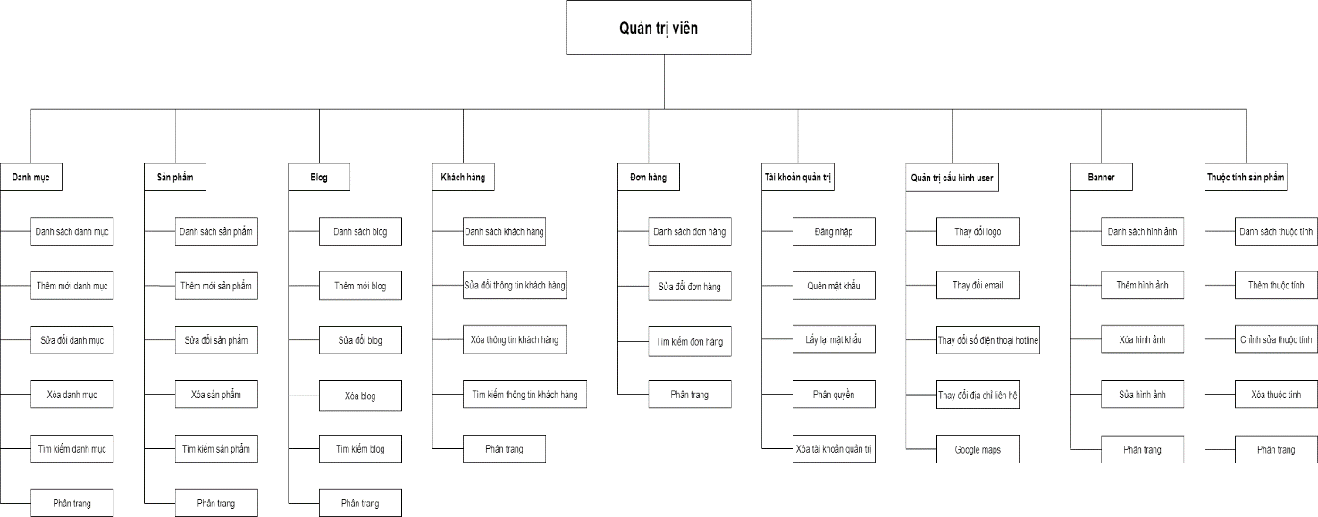

**Đặc tả chức năng phía khách hàng**

|  |  |
| --- | --- |
| **Sản phẩm mới nhất** | |
| **Mô tả** | Những sản phẩm mới nhất luôn hiển thị trên cùng |
| **Đầu vào** |  |
| **Xử lý** |  |
| **Đầu ra** |  |

|  |  |
| --- | --- |
| **Tất cả sản phẩm** | |
| **Mô tả** | Khách hàng có thể xem tất cả sản phẩm |
| **Đầu vào** |  |
| **Xử lý** |  |
| **Đầu ra** |  |

|  |  |
| --- | --- |
| **Tìm kiếm sản phẩm** | |
| **Mô tả** | Khách hàng có thể tìm kiếm sản phẩm bằng search box, tìm kiếm theo giá tiền, tìm kiếm theo danh mục, … |
| **Đầu vào** | Dữ liệu khách hàng nhập |
| **Xử lý** | Hệ thống lọc ra các sản phẩm theo yêu cầu của khách hàng |
| **Đầu ra** | Các sản phẩm đáp ứng nhu cầu của khách hàng |

|  |  |
| --- | --- |
| **Chi tiết sản phẩm** | |
| **Mô tả** | Khách hàng có thể xem chi tiết của sản phẩm |
| **Đầu vào** |  |
| **Xử lý** |  |
| **Đầu ra** |  |

|  |  |
| --- | --- |
| **Đăng nhập** | |
| **Mô tả** | Khách hàng có thể đăng nhập vào hệ thống |
| **Đầu vào** | Email, mật khẩu của khách hàng |
| **Xử lý** | Kiểm tra xem email, mật khẩu có hợp lệ chưa và có tồn tại trong CSDL hay không |
| **Đầu ra** | Trả về thông báo nếu xảy ra lỗi hoặc chuyển hướng tiếp nếu thành công |

|  |  |
| --- | --- |
| **Đăng kí** | |
| **Mô tả** | Khách hàng có thể đăng kí để sử dụng các chức năng của hệ thống |
| **Đầu vào** | Tên, email, mật khẩu, xác nhận mật khẩu của khách hàng |
| **Xử lý** | Kiểm tra xem email, mật khẩu có hợp lệ chưa và có đáp ứng điều kiện của CSDL hay không rồi thêm mới |
| **Đầu ra** | Trả về thông báo nếu xảy ra lỗi hoặc chuyển hướng tiếp nếu thành công |

|  |  |
| --- | --- |
| **Thông tin khách hàng** | |
| **Mô tả** | Khách hàng có thể xem thông tin của bản thân |
| **Đầu vào** |  |
| **Xử lý** |  |
| **Đầu ra** |  |

|  |  |
| --- | --- |
| **Sản phẩm yêu thích** | |
| **Mô tả** | Khách hàng có thể lưu lại những sản phẩm mình thích |
| **Đầu vào** | Dữ liệu sản phẩm |
| **Xử lý** | Lưu dữ liệu sản phẩm vào CSDL |
| **Đầu ra** | Sản phẩm đã được thích |

|  |  |
| --- | --- |
| **Chỉnh sửa thông tin cá nhân** | |
| **Mô tả** | Khách hàng có thể chỉnh sửa lại thông tin của mình |
| **Đầu vào** | Dữ liệu khách hàng muốn chỉnh sửa |
| **Xử lý** | Kiểm tra xem dữ liệu có hợp lệ chưa và có đáp ứng điều kiện của CSDL hay không rồi sửa đổi |
| **Đầu ra** | Trả về thông báo lỗi hoặc thành công |

|  |  |
| --- | --- |
| **Bình luận** | |
| **Mô tả** | Khách hàng có thể bình luận trong các bài viết |
| **Đầu vào** | Bình luận của khách hàng |
| **Xử lý** | Kiểm tra xem dữ liệu có hợp lệ chưa và có đáp ứng điều kiện của CSDL hay không rồi thêm |
| **Đầu ra** | Trả về thông báo lỗi hoặc thành công |

|  |  |
| --- | --- |
| **Quản lí đơn hàng** | |
| **Mô tả** | Khách hàng quản lí các đơn hàng của mình |
| **Đầu vào** |  |
| **Xử lý** |  |
| **Đầu ra** |  |

|  |  |
| --- | --- |
| **Đánh giá sản phẩm** | |
| **Mô tả** | Khách hàng có thể đánh giá trong chi tiết sản phẩm |
| **Đầu vào** | Đánh giá của khách hàng |
| **Xử lý** | Kiểm tra xem dữ liệu có hợp lệ chưa và có đáp ứng điều kiện của CSDL hay không rồi thêm |
| **Đầu ra** | Trả về thông báo lỗi hoặc thành công |

|  |  |
| --- | --- |
| **Chọn sản phẩm cho giỏ hàng** | |
| **Mô tả** | Khách hàng có thể chọn sản phẩm để thêm vào giỏ hàng |
| **Đầu vào** | Dữ liệu của sản phẩm đó |
| **Xử lý** | Kiểm tra xem dữ liệu có hợp lệ chưa rồi thêm vào giỏ |
| **Đầu ra** | Thông báo lỗi hoặc thành công rồi chuyển hướng về trang giỏ hàng |

|  |  |
| --- | --- |
| **Xem giỏ hàng** | |
| **Mô tả** | Khách hàng có thể quản lí giỏ hàng của mình |
| **Đầu vào** | Các hành động như thêm số lượng, xoá sản phẩm, xoá giỏ hàng, … |
| **Xử lý** | Kiểm tra xem dữ liệu có hợp lệ chưa rồi thực hiện hành đông |
| **Đầu ra** | Thông báo lỗi hoặc thành công |

|  |  |
| --- | --- |
| **Chọn địa chỉ giao hàng cho thanh toán** | |
| **Mô tả** | Khách hàng phải chọn địa chỉ giao hàng để thanh toán |
| **Đầu vào** | Dữ liệu địa chỉ của khách hàng |
| **Xử lý** | Kiểm tra xem dữ liệu có hợp lệ chưa |
| **Đầu ra** | Thông báo nếu dữ liệu chưa hợp lệ |

|  |  |
| --- | --- |
| **Chọn phương thức thanh toán** | |
| **Mô tả** | Khách hàng phải chọn một phương thức thanh toán |
| **Đầu vào** | Phương thức thanh toán khách hàng chọn |
| **Xử lý** | Kiểm tra xem dữ liệu có hợp lệ chưa |
| **Đầu ra** | Thông báo nếu dữ liệu chưa hợp lệ |

|  |  |
| --- | --- |
| **Tìm kiếm blog** | |
| **Mô tả** | Khách hàng có thể tìm kiếm blog bằng search box |
| **Đầu vào** | Dữ liệu khách hàng nhập |
| **Xử lý** | Hệ thống lọc ra các blog theo yêu cầu của khách hàng |
| **Đầu ra** | Các blog đáp ứng nhu cầu của khách hàng |

|  |  |
| --- | --- |
| **Xem blog** | |
| **Mô tả** | Khách hàng có thể xem chi tiết blog |
| **Đầu vào** |  |
| **Xử lý** |  |
| **Đầu ra** |  |

**Đặc tả chức năng phía quản trị viên**

|  |  |
| --- | --- |
| **Danh sách** | |
| **Mô tả** | QTV có thể xem danh sách của các bảng trong CSDL |
| **Đầu vào** |  |
| **Xử lý** |  |
| **Đầu ra** |  |

|  |  |
| --- | --- |
| **Thêm mới** | |
| **Mô tả** | QTV có thể thêm mới các dữ liệu vào các bảng trong CSDL |
| **Đầu vào** | Các dữ liệu cần thêm mới |
| **Xử lý** | Kiểm tra xem dữ liệu đã hợp lệ chưa và có đáp ứng điều kiện của CSDL hay không rồi thêm |
| **Đầu ra** | Thông báo thành công hoặc lỗi |

|  |  |
| --- | --- |
| **Sửa đổi** | |
| **Mô tả** | QTV có thể sửa đổi các dữ liệu của các bảng trong CSDL |
| **Đầu vào** | Các dữ liệu cần sửa đổi |
| **Xử lý** | Kiểm tra xem dữ liệu đã hợp lệ chưa và có đáp ứng điều kiện của CSDL hay không rồi thêm |
| **Đầu ra** | Thông báo thành công hoặc lỗi |

|  |  |
| --- | --- |
| **Xoá** | |
| **Mô tả** | QTV có thể xoá các dữ liệu của các bảng trong CSDL |
| **Đầu vào** | Dữ liệu QTV cần xoá |
| **Xử lý** | Kiểm tra xem dữ liệu đã hợp lệ chưa và có đáp ứng điều kiện của CSDL hay không rồi xoá |
| **Đầu ra** | Thông báo thành công hoặc lỗi |

|  |  |
| --- | --- |
| **Tìm kiếm dữ liệu** | |
| **Mô tả** | QTV có thể tìm kiếm các dữ liệu của các bảng trong CSDL |
| **Đầu vào** | Dữ liệu QTV cần tìm kiếm |
| **Xử lý** | Hệ thống lọc ra dữ liệu theo yêu cầu của QTV |
| **Đầu ra** | Các dữ liệu đáp ứng nhu cầu của QTV |

|  |  |
| --- | --- |
| **Phân trang** | |
| **Mô tả** | Phân trang giúp dữ liệu hiển thị đẹp hơn |
| **Đầu vào** |  |
| **Xử lý** |  |
| **Đầu ra** |  |

1. **Sơ đồ luồng flowshart**

**⮚ Chức năng đăng nhập**

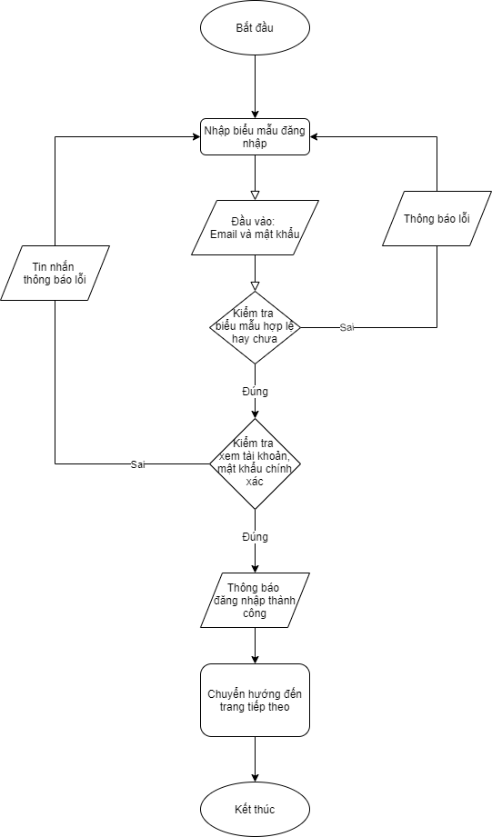

**⮚ Chức năng đăng ký**

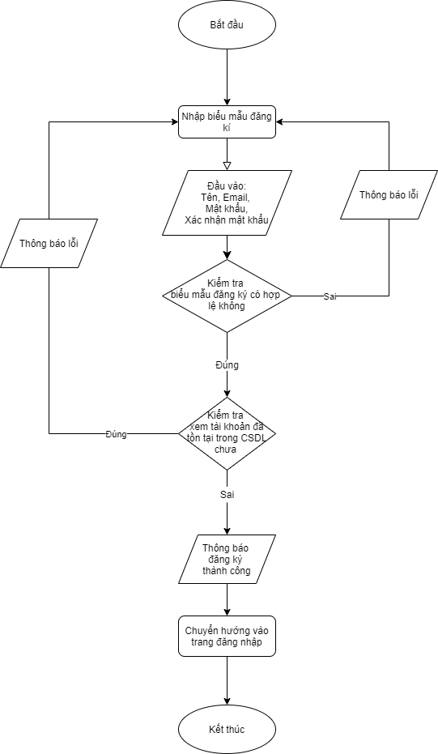

**⮚ Giỏ hàng**

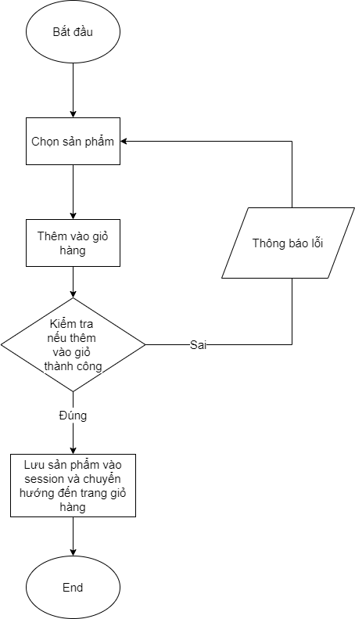

1. **Sơ đồ luồng dữ liệu DFD**
   1. Sơ đồ mức ngữ cảnh

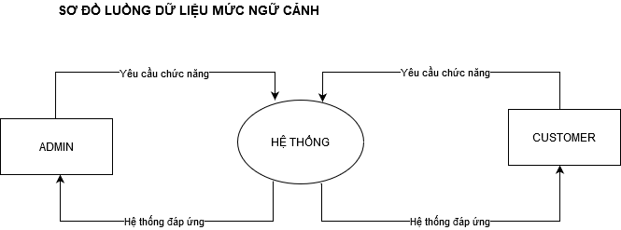

* 1. Sơ đồ mức 0

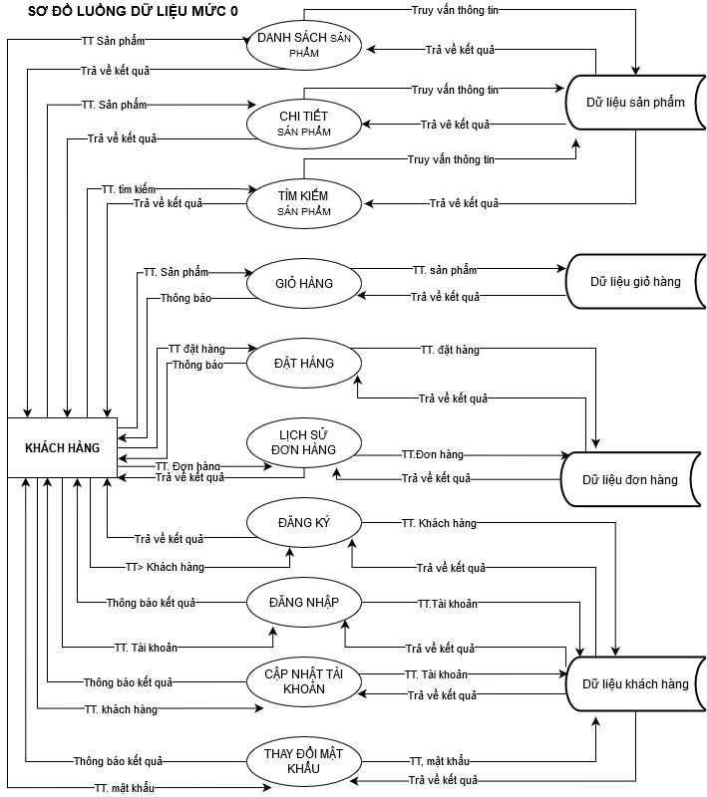

* 1. Sơ đồ mức 1

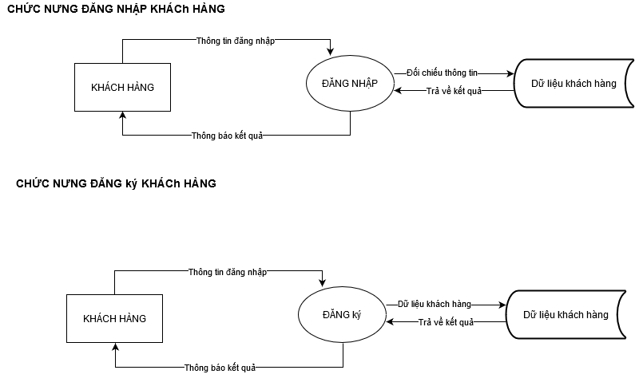

1. **Mô hình quan hệ thực thể ER**

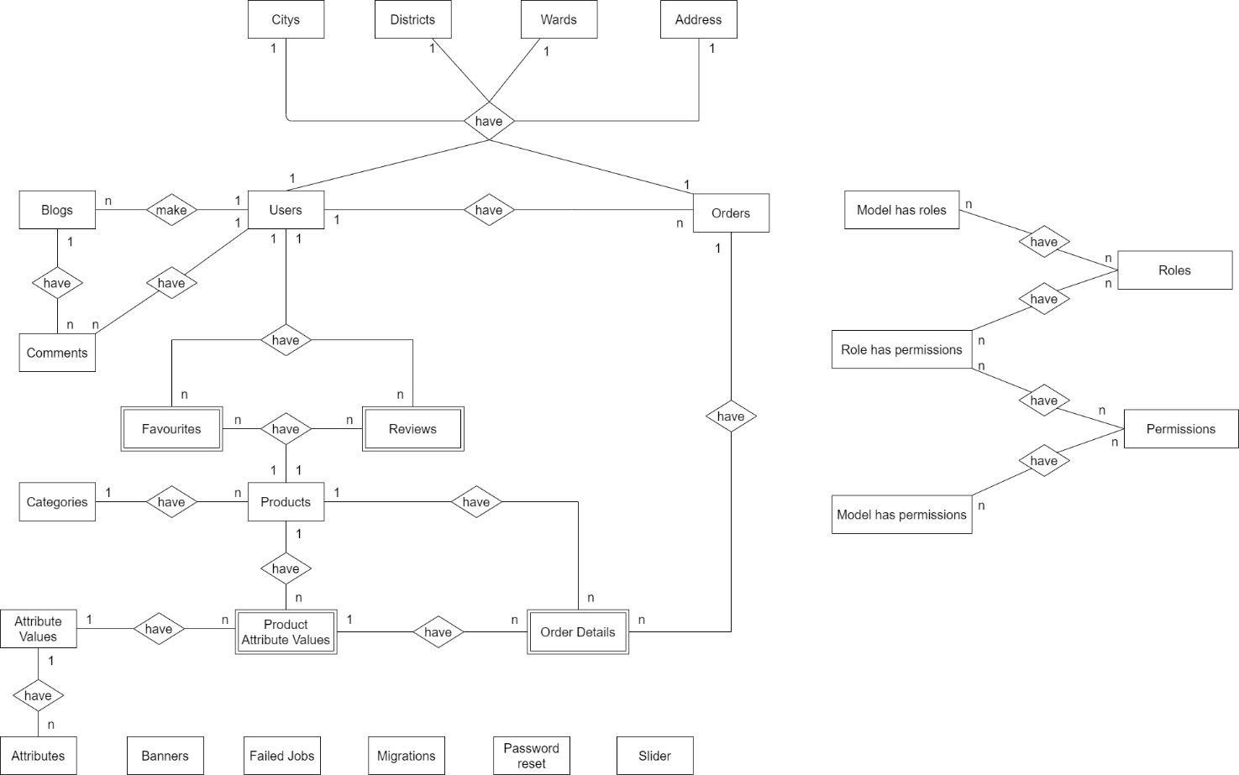

1. **Hình ảnh giao diện**

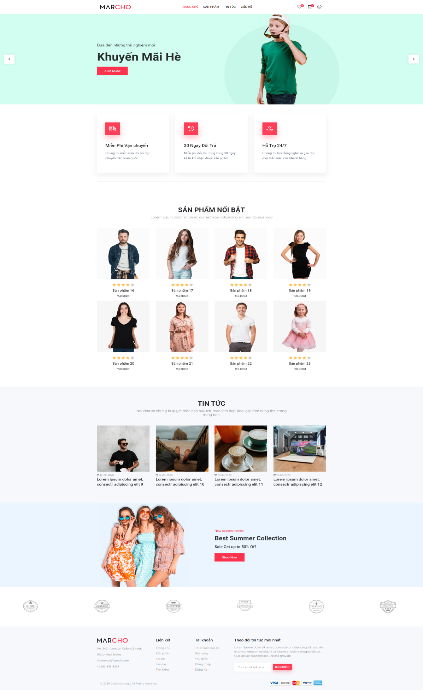

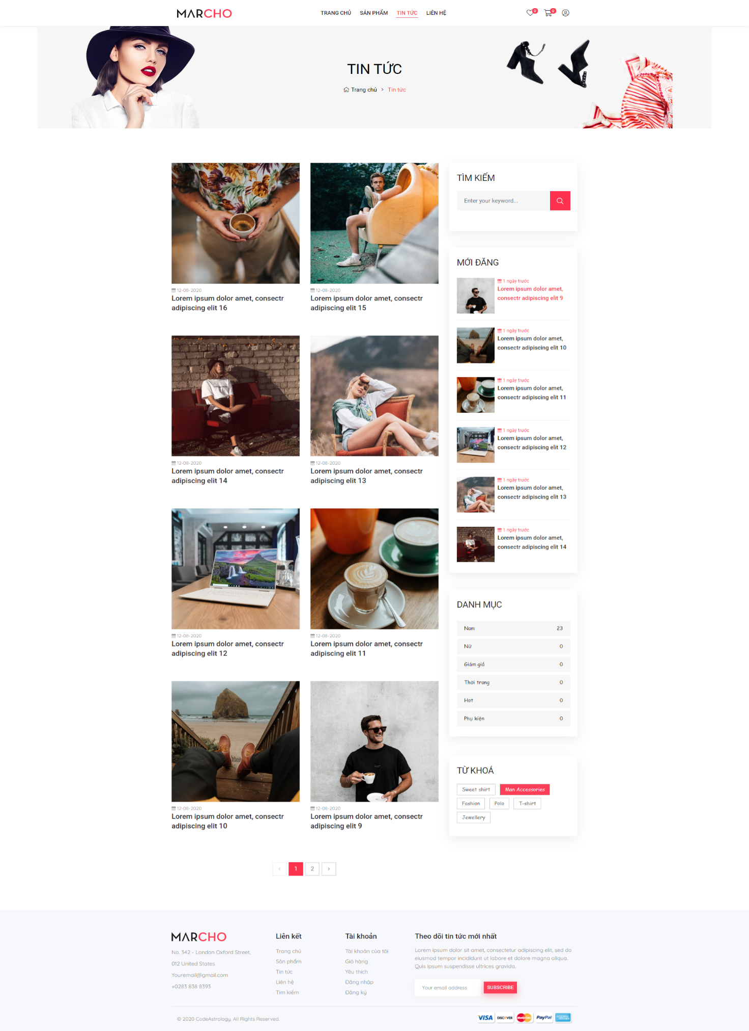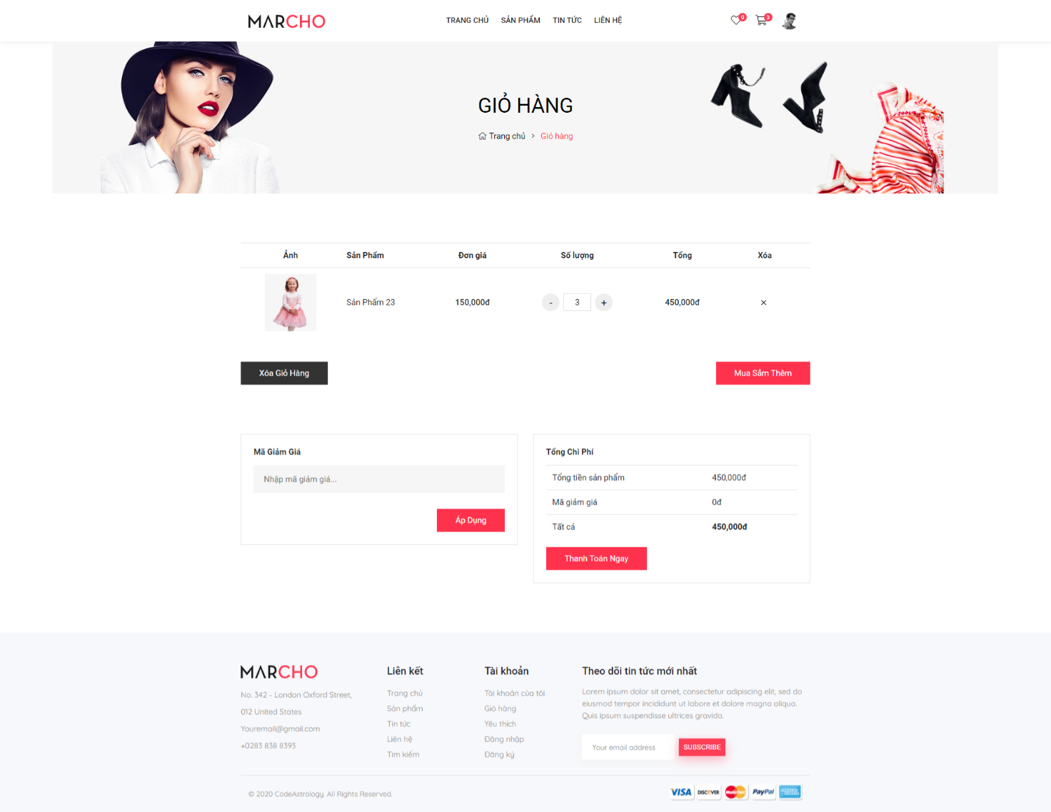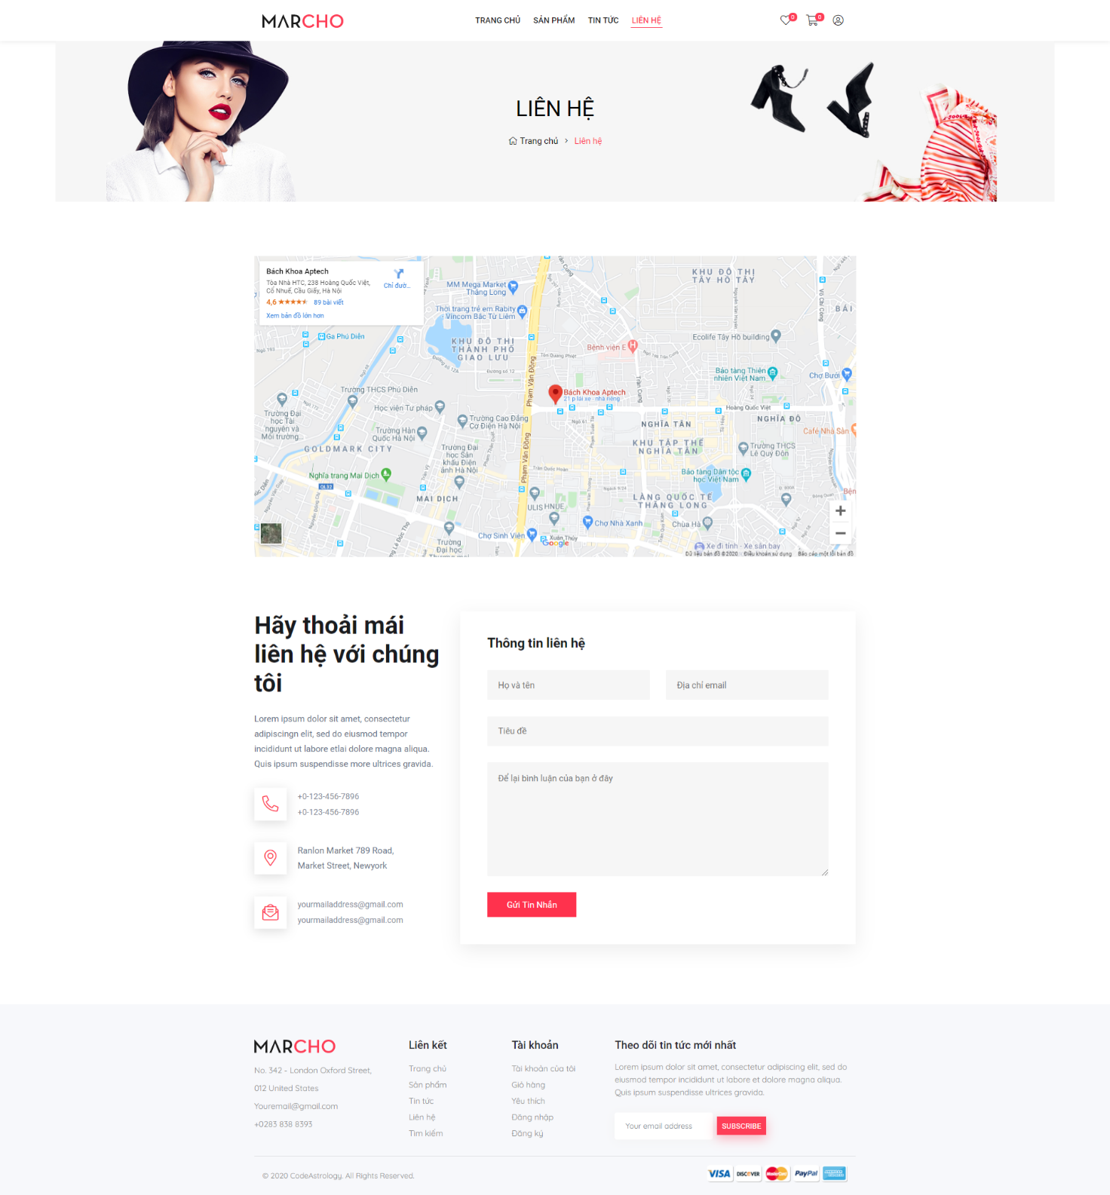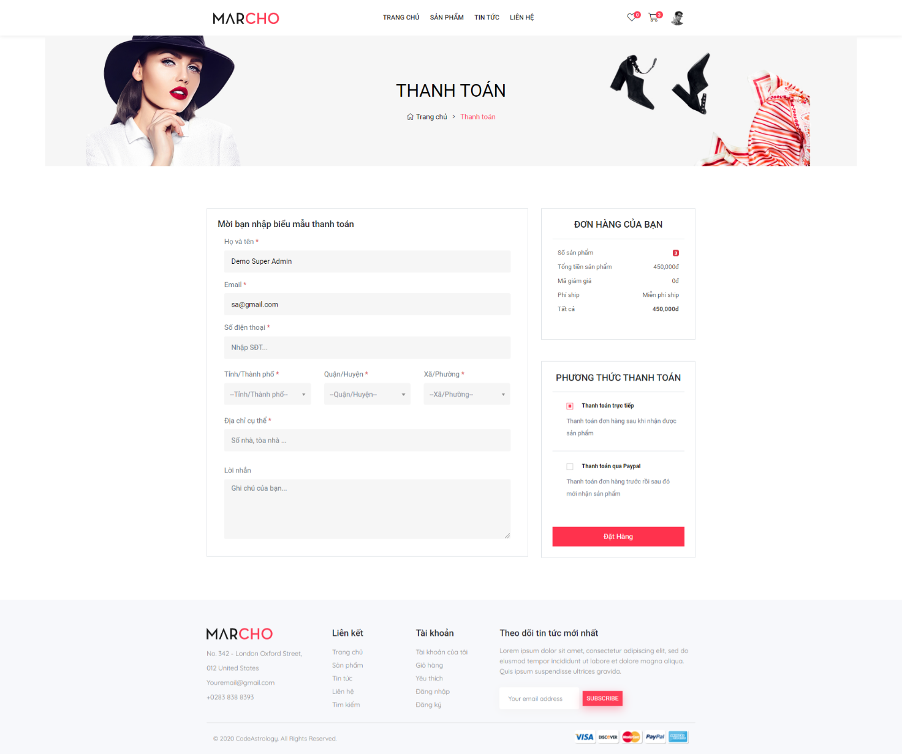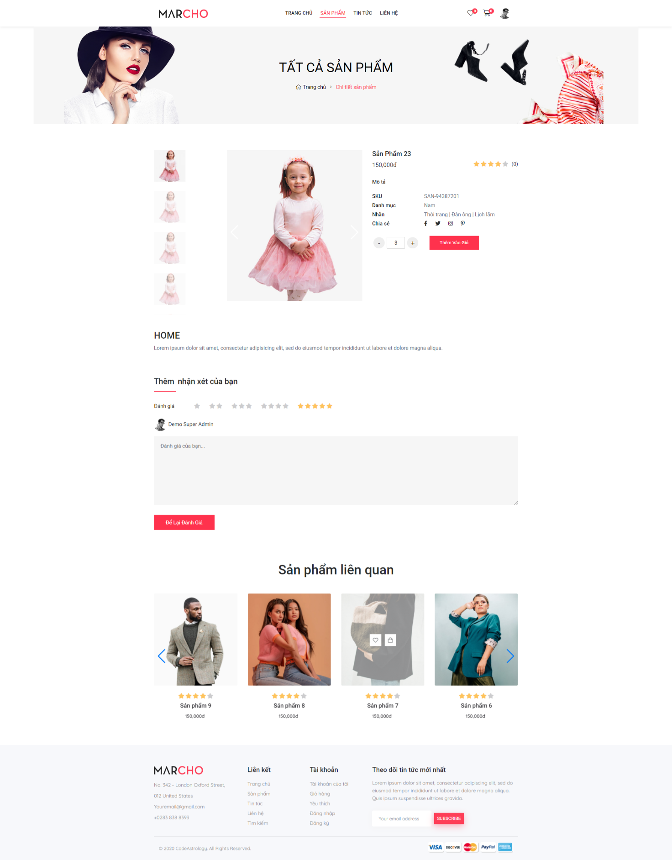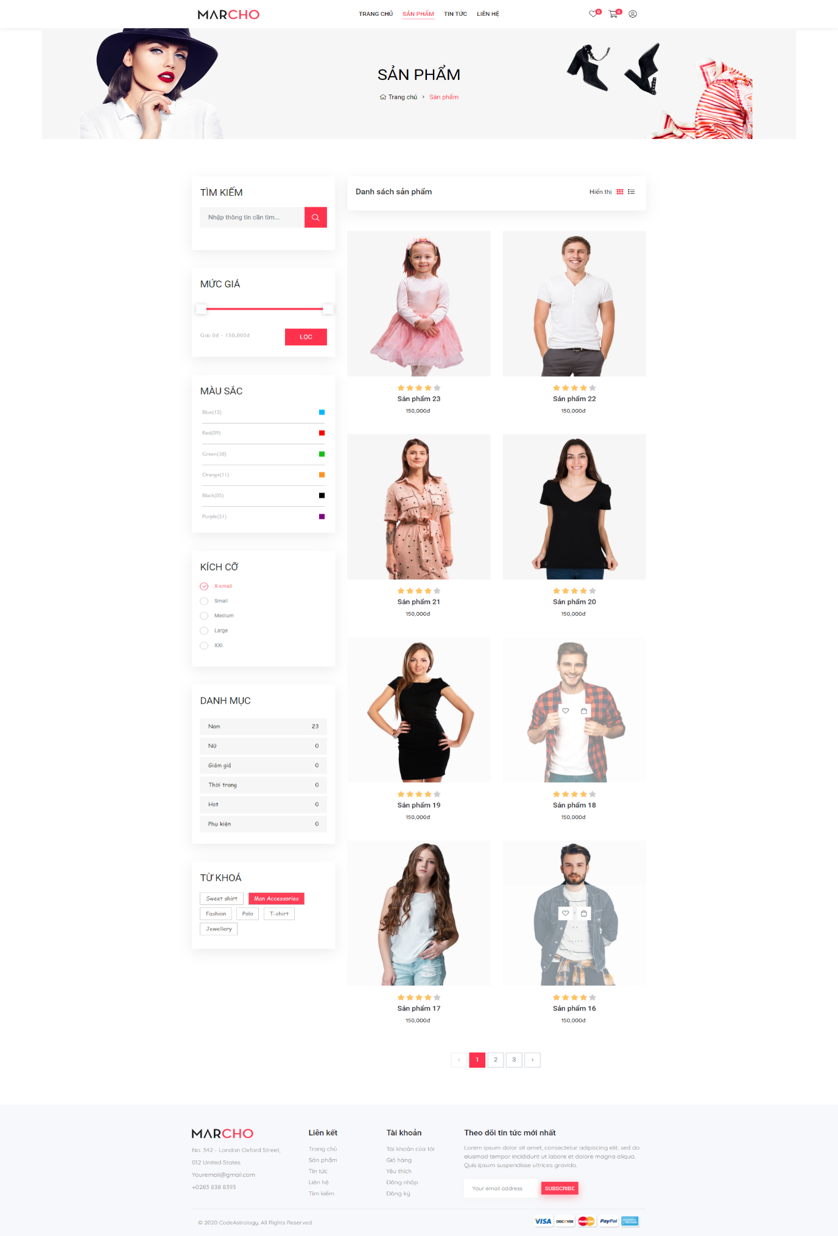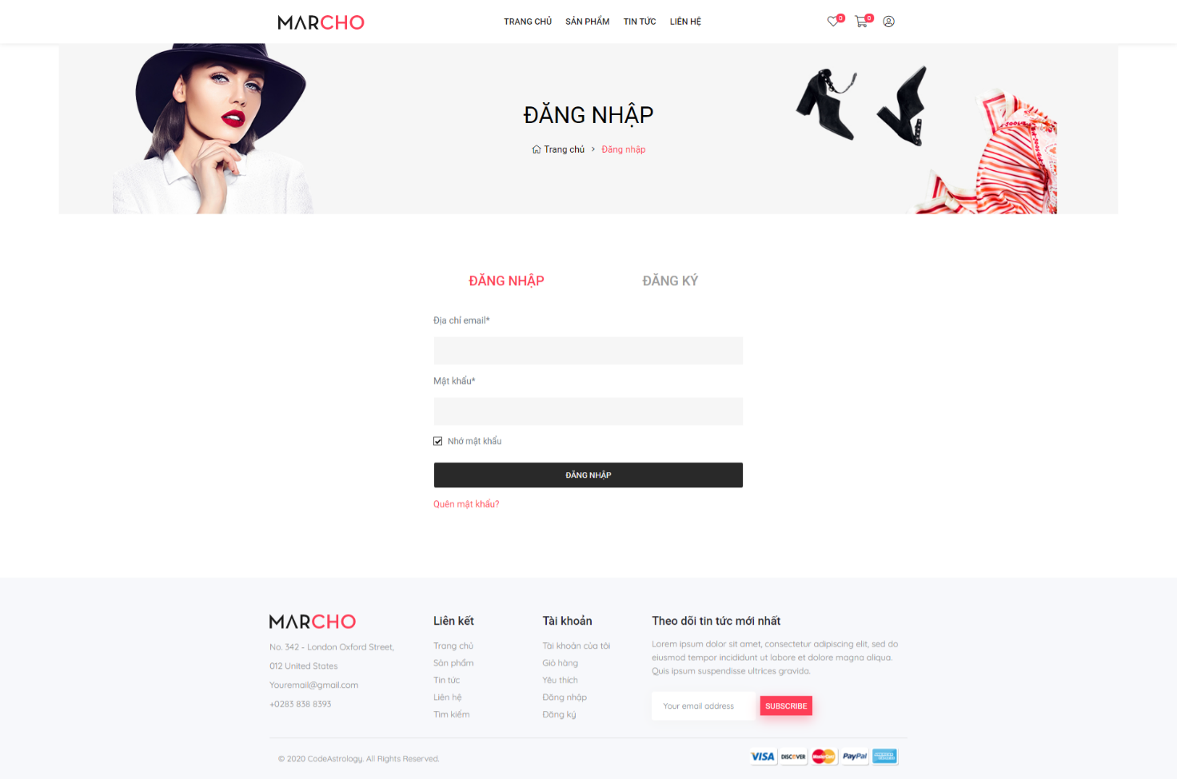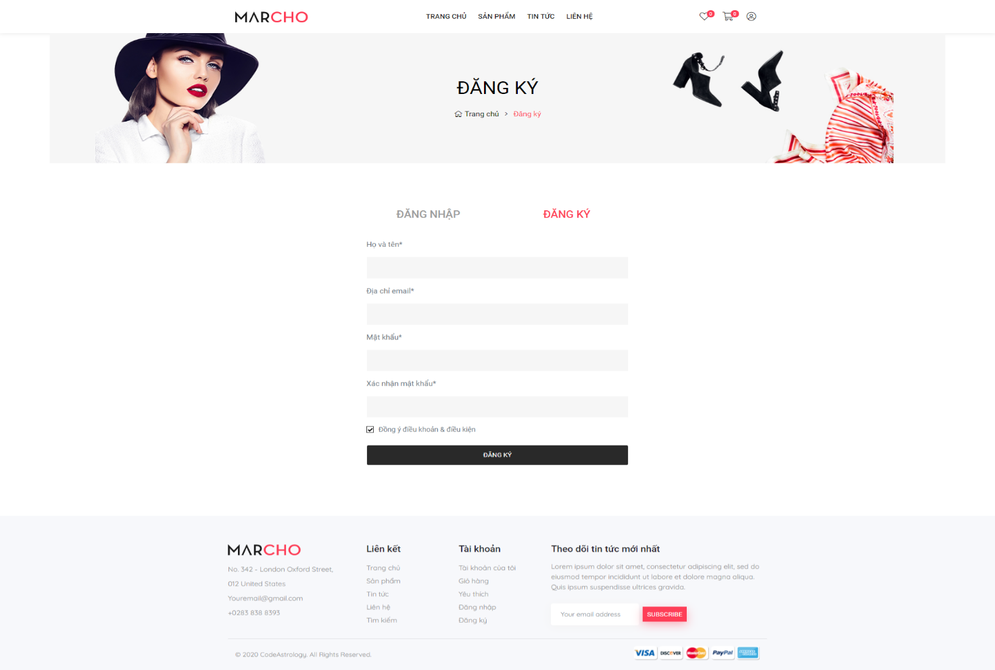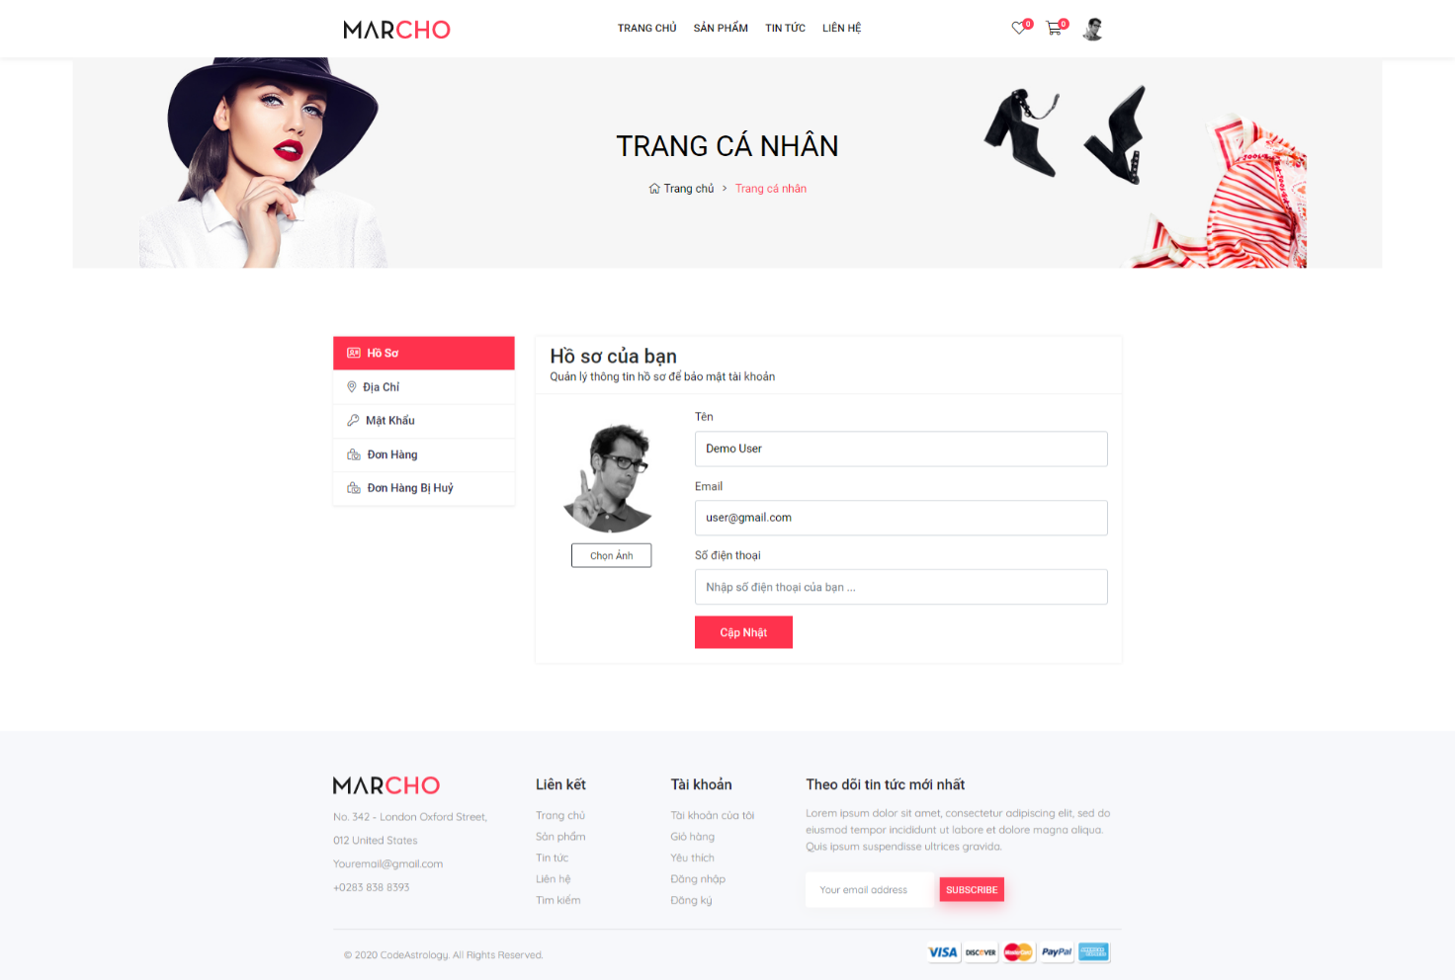

1. **Phân công công việc**

|  |  |  |  |
| --- | --- | --- | --- |
| **STT** | **Họ tên** | **Nội dung việc** | **Kết quả** |
| 1 | Nguyễn Tuấn Minh | Thiết kế CSDL,  Phân quyền,  Giao diện,  Đăng nhập, đăng kí,  Quản lí người dùng,  Sửa thông tin cá nhân,  Thanh toán,  Quản lí đơn hàng,  Tìm kiếm tin tức,  Viết báo cáo, slide | Hoàn thành |
| 2 | Nguyễn Mạnh Tuấn Anh | Quản lí danh mục,  Quản lí sản phẩm,  Quản lí tin tức,  Quản lí slider,  Giỏ hàng,  Responsive,  Đánh giá sản phẩm,  Bình luận tin tức,  Tìm kiếm sản phẩm,  Đổ dữ liệu | Hoàn thành |
| 3 | Phạm Việt Hoà | Giao diện,  Responsive,  Kiểm tra, rà soát | Hoàn thành |

1. **Danh sách các dữ liệu cần validate**

|  |  |  |
| --- | --- | --- |
| STT | Nội dung validate | Đã test |
| 1 | Validate định dạng các dữ liệu cho form đăng ký | Đã test |
| 2 | Validate định dạng các dữ liệu cho form đăng nhập | Đã test |
| 3 | Validate định dạng các dữ liệu cho form thanh toán | Đã test |
| 4 | Validate định dạng các dữ liệu cho form chỉnh sửa thông tin đơn hàng | Đã test |
| 5 | Validate định dạng các dữ liệu cho form thêm mới, sửa chữa giao diện admin | Đã test |
| 6 | Validate định dạng các dữ liệu cho form thêm thông tin, cập nhật thông tin cá nhân phía người dùng | Đã test |